SEMANA DEL 14 AL 18 NOVIEMBRE
PRÁCTICAS DEL LENGUAJE
Esta semana comenzaremos a trabajar con el proyecto “BESTIARIO”.
Utilizaremos el libro “Animlezclados” que muestra animales caricaturescos divididos en tres partes que cuando se mezclan forman distintos animales fantásticos con partes mezcladas de animales.
Utilizando imágenes de ese libro los chicos/as armarán sus propios animales, luego escribirán una ficha inventada sobre el mismo utilizando los contenidos trabajados en C.M. acerca de las distintas clasificaciones de animales y escribiendo un texto descriptivo.

Ejemplo de los animales que pueden formar:
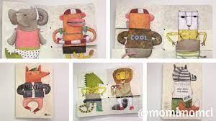

Trabajamos con el cuento:
“Pulgas”
El cuento será leído a través de la docente utilizando el proyector.
Conversamos sobre el mismo, reconstruyendo la trama.

En el cuaderno:
-¿Cuál es el problema de Sir Percy?

Leé este fragmento. Marcá en el texto las pruebas que hacían las pulgas. Luego contalas en el cuaderno.

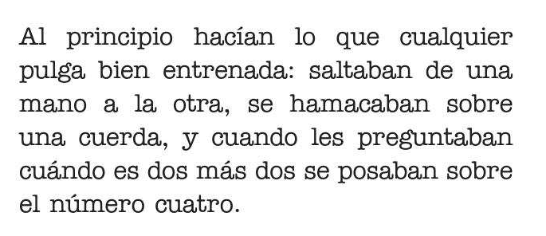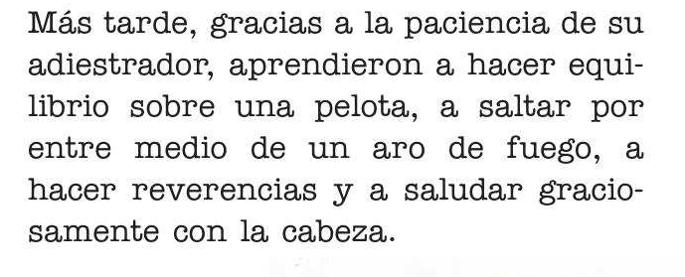
-Vuelvan a leer entre todos/as el cuento. Busquen cuáles eran los pedidos de las pulgas y anótenlos acá.

-Piensen de a dos 5 pruebas más que podrían hacer las pulgas.
—--------------------------------------------------

—-----------------------------------------------

Matemática

Trabajamos en el libro en la página 128 (repaso cuerpos geométricos)

Realizaremos un trabajo con nota de cuerpos geometricos

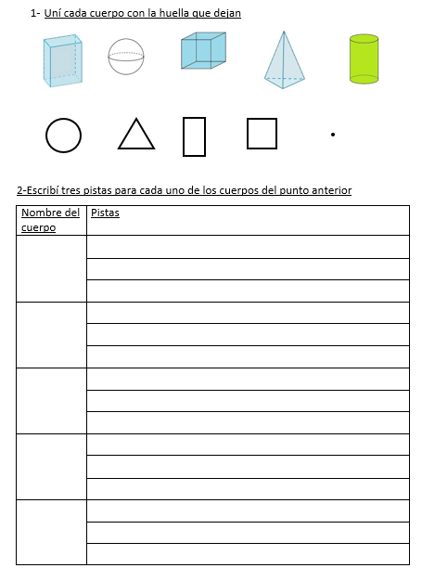

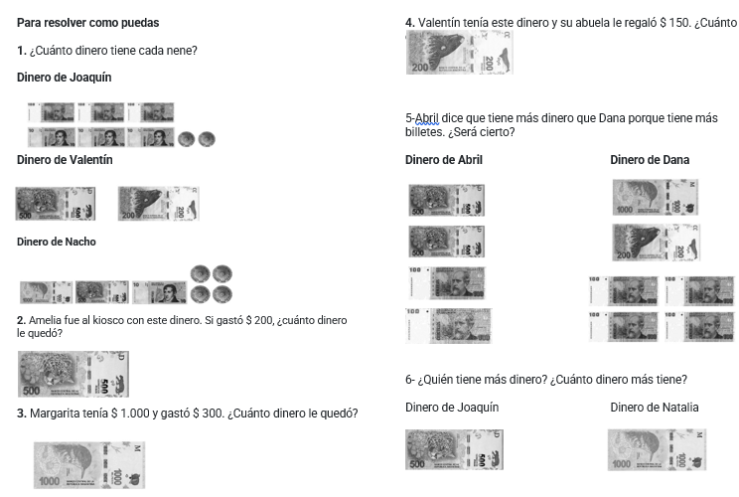

- Trabajamos en el libro de matemáticas en las páginas 100 y 101. (Distintas formas de resolver)
- Seguimos recordando el trabajo con monedas y billetes
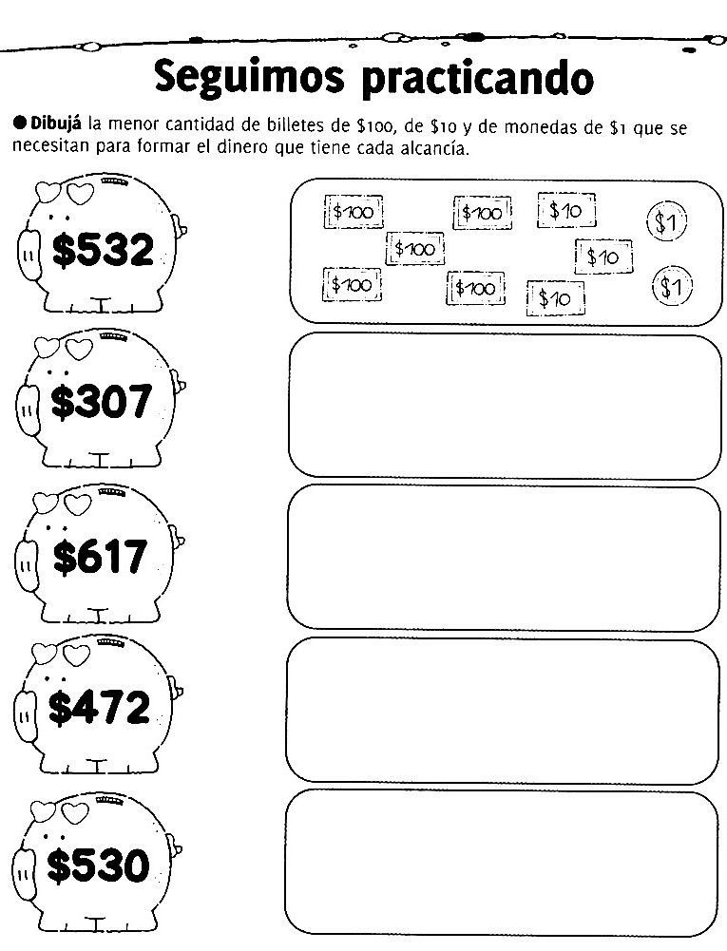

En el cuaderno escribí de que otra forma se puede formar las cantidades de dinero de cada cerdito.

—------

CONOCIMIENTO DE MUNDO

Clasificamos animales por su DESPLAZAMIENTO

Para comenzar a conversar sobre este tema analizaremos distintas imágenes de animales. Las imágenes muestran especies representativas de distintos grupos de vertebrados.
Se les pedirá que nombren diferentes partes de los animales que observen en las imágenes:

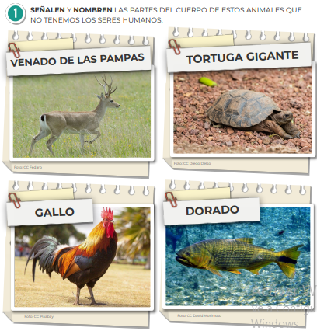

En el cuaderno:
Observá las imágenes de los animales y contá qué partes tiene cada uno que no tenemos los seres humanos.
Ahora anotá que partes tenemos en común con ellos.

Realizaremos el intercambio de las respuestas.

Algunas de las respuestas que los y las estudiantes podrían dar son las siguientes:
● Ciervo: cuatro patas, cola, cornamenta.
● Gallo: alas, cresta, pico, alas, plumas, cuatro dedos en las patas.
● Mojarra: aletas, escamas, cuerpo alargado y con los extremos afilados o angostados (fusiforme).
● Tortuga: cuatro patas con garras, caparazón, placas, cola.
Los animales que elegimos como ejemplos no son al azar. Para que sea más variado el abanico de diferencias con los seres humanos, optamos por algún animal de cuatro patas, con cola, con cornamenta, con cresta, con caparazón, con dos patas y alas, con aletas y con cubiertas de cuerpo diferentes (pelos, escamas, placas y plumas). Luego de que los chicos y las chicas nombren las partes de cada animal, indicamos que señalen cuáles son las partes que tenemos en común. Se espera que nombren la cabeza, el cuerpo y las extremidades.
El conocimiento de las partes del cuerpo en general y del vocabulario compartido debería ser el punto de partida para construir nuevas ideas sobre el desplazamiento de los animales.

—----------------------------------
Seguimos trabajando sobre el cuerpo de los animales.
Observaremos fichas de animales del monte:
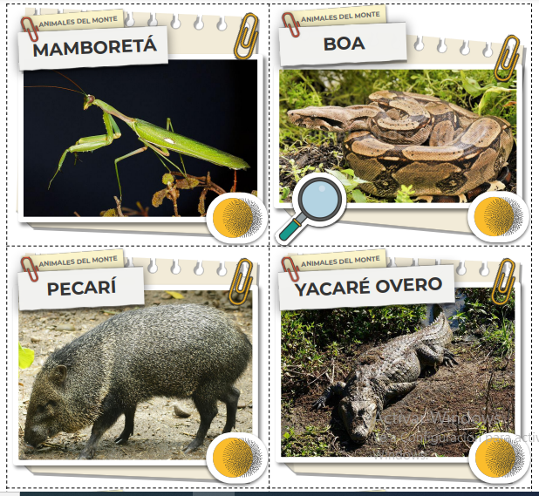

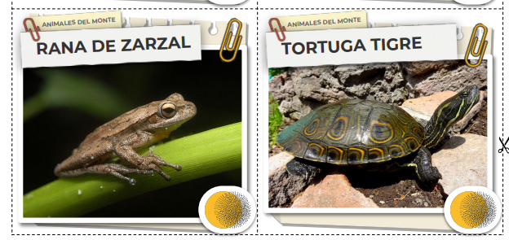

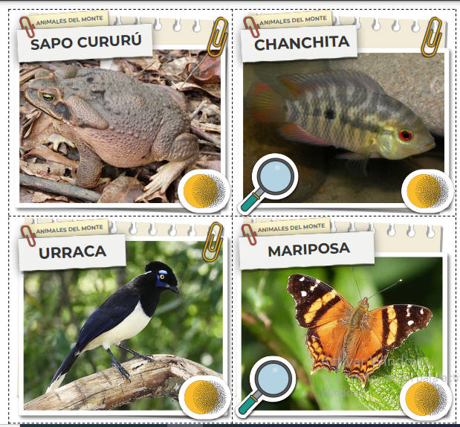

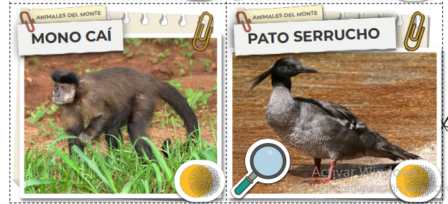

Conversaremos sobre lo que vemos y luego completaremos el siguiente cuadro:

ANIMAL | PATAS | ALAS | ALETAS | NO TIENE
MONO CAÍ
URRACA
YACARÉ
SAPO CURURÚ
PATO SERRUCHO
MARIPOSA
CHANCHITA
BOA
MAMBORETÁ
TORTUGA TIGRE
PECARÍ
RANITA DEL ZARZAL

2. ESCRIBAN EL NOMBRE DE CADA ANIMAL EN EL GRUPO QUE CORRESPONDA. Solo patas: mono caí, sapo cururú, yacaré, pecarí, tortuga tigre, rana de zarzal.
Solo aletas: chanchita.
Patas y alas: pato serrucho, mariposa, mamboretá, urraca.
Sin extremidades: boa

—--------------------------------
Los animales se desplazan

https://vimeo.com/showcase/8270120

Observamos videos de animales y sus desplazamientos.

Mientras miramos el video registramos en el siguiente cuadro la relación entre las extremidades y tipos de desplazamiento de cada uno de estos animales:
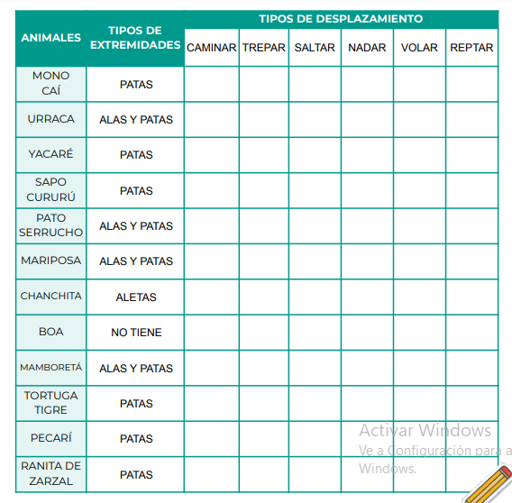
Una vez completado, incentivamos a los chicos y las chicas a compartir los registros del cuadro y guiamos su lectura con preguntas para que puedan establecer relaciones entre las filas y columnas: “¿Todos los animales con patas caminan? ¿Solo los animales que tienen aletas nadan? ¿Todos los animales que reptan carecen de extremidades? ¿Todos los animales con alas vuelan?”.

—------------------
Relacionamos las extremidades de los animales con el medio en donde se desplazan

En este caso, la clasificación que pondremos en juego reconoce tres tipos de espacios: el medio acuático, el suelo y el aire y las copas de los árboles.
Este abordaje permitirá profundizar en las formas de las patas que permiten caminar o reptar en el suelo o treparse y asirse en las ramas, de las alas que posibilitan el vuelo y de las alas, aletas y patas que permiten el nado.
No se trata de una clasificación formal de los ambientes, ya que, en ese caso, hablaríamos de ambientes acuáticos y aeroterrestres. Sin embargo, nos interesa introducir el análisis poniendo el foco en las características del medio en el lugar del ambiente en que se encuentran principalmente las especies consideradas.

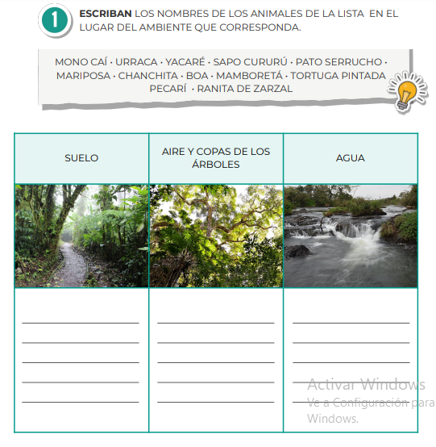

Realizamos entre todos/as un cuadro similar que quedará colgado en el aula.
—------

Seguimos pensando en el cuerpo de los animales y su relación con los desplazamientos

Comparamos tortugas acuáticas y terrestres

Comenzamos con una actividad de observación y análisis focalizada en el reconocimiento de las características de las estructuras corporales y el medio.
Luego de la observación atenta de las imágenes, los y las estudiantes completan la tabla.

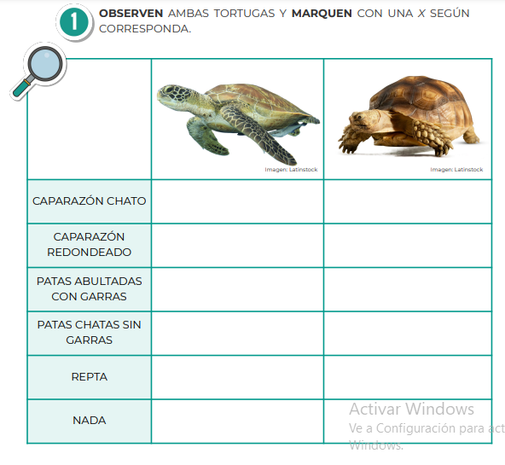

Conversamos:

Las aletas de animales adaptados al ambiente acuático se caracterizan por tener amplias superficies planas y forma achatada. El perfil agudo de las aletas favorece el movimiento a través del agua al reducir la resistencia durante una parte del ciclo de nado (como si el agua fuera “cortada” por la aleta). Luego, la superficie plana de la extremidad favorece el empuje del agua en la segunda parte del ciclo (como si se tratara de un remo). Sin entrar en detalles complejos, puede ser oportuno analizar características de la forma y el movimiento de los apéndices asociados al nado y al desplazamiento en el agua: considerar el movimiento de remos, la disposición de las manos en distintos momentos del movimiento de nadadores y nadadoras, etc.

